CONVITE
“No centro do sertão, o que é doideira às vezes pode ser a razão mais certa e de mais juízo!”
Do livro Grande Sertão: Veredas

A Direção da UPE/Campus Petrolina, o Colegiado de Letras e a Fundarpe convidam para uma reunião de planejamento do II CLISERTÃO-Congresso do Internacional do Livro, Leitura e Literatura-, evento que será realizado no período de 5 a 10 de maio de 2014 em Petrolina-PE. Seguem dados dessa reunião:

Data: 30 de outubro (quarta-feira)
Horário: 18h40
Local: Sala Ambiente de Pedagogia (Prédio Antigo)

Venha ajudar a construir o mais importante evento na área do livro no Sertão de Pernambuco. Confirme a sua presença através do email gnascimento26@yahoo.com.br

Atenciosamente,

Moisés Diniz de Almeida
Diretor

FRAGMENTOS DO I CLISERTÃO (2012)

A mesa de glosa e o sertão tradicional
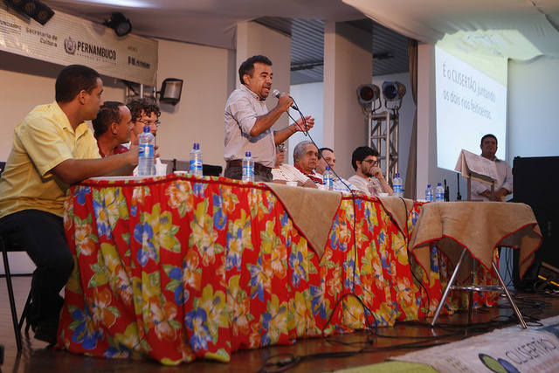
Mesa de Glosa (Foto: Ricardo Moura)
A Mesa de Glosa, que aconteceu na sexta-feira (19/05), no auditório da UPE em Petrolina, começou logo depois da mesa de debates que propunha uma desconstrução da ideia de sertão. A tradicional disputa em versos é de uma beleza impressionante. Melhor, hipnotizante. O fato de ter vindo logo depois do debate de Fabina Moraes e Ronaldo Correia de Brito foi interessante, pois fez clara a importancia de repensar o modelo tradicional sem abrir mão de toda a bagagem inegável que o sertão traz no seu bojo. Foi isso o que a mesa de glosas disse ao público petrolinense.
Dispostos em uma mesa no palco, oito poetas miram um papel colocado à frente com o mote, que são os dois versos finais. A partir de então, o primeiro deve construir uma poesia de dez versos, de improviso e rapidamente. Os olhos dos poetas ficam vidrados no papel, a concentração é total. Vez em quando pairam no teto, buscando algo na memória. O público acompanham e silencia, ninguém se move nas cadeiras. E como que por mágica, um a um levanta, recitando os versos que emocionam ou fazem rir, mas sobretudo arrancam muitas palmas do público.
Confira um trecho da mesa:
http://www.youtube.com/watch?v=Y7I4vtD2Lfw&feature=relmfu

Para montar e desmontar o Sertão
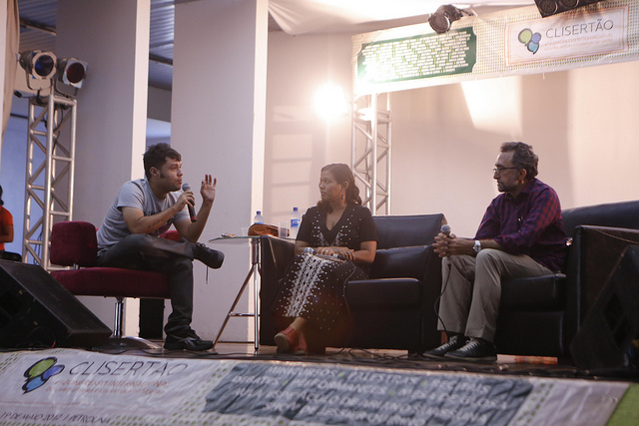
Schneider Carpeggiani, Fabiana Moraes e Ronaldo Correia de Brito. (Foto: Ricardo Moura)
O que é sertão? Contemporâneo, ultrapassado, mítico, sem tempo? De que matéria é feito, que cara tem? Qual a sua influência sobre a expressão artística de quem nasce ou vive aí? Essas perguntas foram feitas, direta ou indiretamente, na mesa de debates “Sertões estrangeiros”, de ontem (19/05), com a participação da jornalista Fabiana Moraes e do escritor Ronaldo Correia de Brito, e mediada por Schneider Carpeggiani.
Tanto a jornalista quanto o escritor, cada um dentro das possibilidades que cabem nos seus exercícios, experimentam lançar um olhar diverso sobre o sertão em seus trabalhos. Veja um pequeno depoimento dos convidados falando sobre o sertão nos seus livros:
O sertão que mudou, que incorporou elementos urbanos e que já não tem mais correspondência com a ideia do lugar prevalentemente agrário, esteriotipado e fechado ao que é moderno. Essa foi a tônica da mesa, que mexeu com qualquer ideia pronta sobre o sertão e os sertanejos. Diante disso, Fabiana Moraes fala da necessidade de desmonte da ideia pré-concebida de uma arte brasileira ou sertaneja. Ou seja, de uma arte que se engessa e se curva diante de um modelo. Mas um desmonte que não seja negação, e sim um forma não viciada de olhar e tratar o tema.
Ronaldo Correia de Brito fala dos personagens estereotipados da dita literatura regionalista, e da emergência de reinventar esses modos de ver o sertão. Para ele, o sertão mudou. “Então é natural que tudo isso mude, e que a literatura, a música, a poesia popular, não continuem investindo numa ética não existente. Insitindo num naturalismo não mais existente. Copiando este modelo, este esteriótipo de mundo, de personagens”, afirma.
Ouça também um trecho de Galiléia (de Ronaldo Correia de Brito) e de Os Sertões (livro-reportagem de Fabiana Moraes), lidos pelos próprios autores durante a mesa:

Berroa e Martín falam sobre literatura hispano-americana no I Clisertão
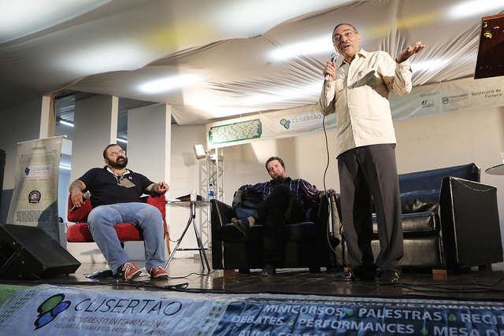
Rei Berroa e Juan Pablo Martín falam sobre literatura hispano-americana (Foto: Ricardo Moura)
O poeta, professor e crítico Rei Berroa e o Professor da UFPE Juan Pablo Martín compuseram uma mesa sobre literatura hispano-americana na noite de ontem (17/05), no auditório da UPE, no Campus Petrolina.
Abrindo a discussão, Martín focou nas relações entre a literatura espanhola e brasileira, exemplificando o uso da quaderna: estrutura em versos tipicamente espanhola e utilizada por Ariano Suassuna. “Conhecer a literatura espanhola ajuda a entender a literatura brasileira e nordestina”, diz o professor. Suassuna, segundo Martín, é um forte exemplo das conexões entre Espanha e Brasil. “O Auto da Compadecida é um típico auto medieval”, exemplifica. Gregório de Matos e Francisco de Quevedo, Ramón Gomez de la Serna e Mário de Andrade são outras aproximações que sugere.
Rei Berroa optou por fazer um percurso pela história recente da poesia na República Dominicana, assim como as inevitáveis conexões com a política, a morte do ditador Trujillo e a complexa relação com o país vizinho, o Haiti. Problematiza também os conceitos de “dominicanidade” e “brasilidade”, que enquadram as expressões artísticas em um nacionalismo redutor. “Cada uno de nosotros es una isla”, diz, citando Jorge Luís Borges. O papel da crítica é colocado, tanto no contexto dominicano quanto em sua ampla importância para a solidez do exercício literário.

Jessier Quirino conta o causo “Agruras de uma lata d’água”
Confira aqui um dos causos contados por Jessier Quirino no show que fez ontem, na UPE, com o auditório lotado:

Luís Serguilha e a experiência do mergulho
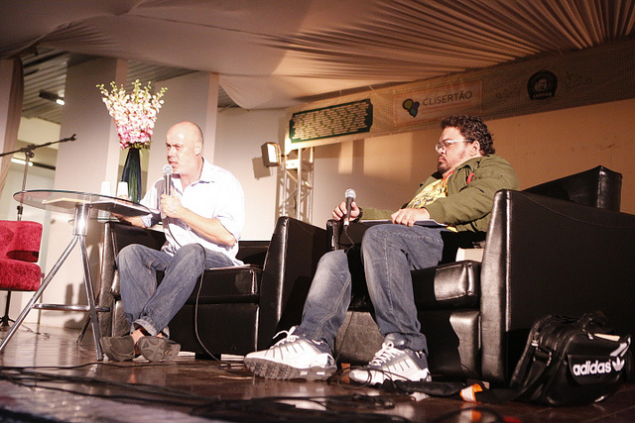
Luís Serguilha e Delmo Montenegro (Foto: Ricardo Moura)
“Poéticas e linguas de fronteira: des-territorialização, multiplicidade, des-enraizamento, hibridizações e nomadismo”. O tema da conferência com o poeta português Luís Serguilha evoca, sobretudo, o que está fora de lugar, a transgressão, o sair da zona de conforto. Para Serguilha, poesia é isso: estranhamento, produção de singularidades, intensidades, estilhaços, mergulho. Mas a conferência dele foi ainda mais que isso. Serguilha é hipnótico. A sua fala na noite da terça-feira foi de uma potência impressionante. Toda a filosofia que percorre, sempre carregando cada frase de alegorias, é como um grande recital poético. As palavras têm textura, sua entonação é emocionada.
Às vezes é difícil saber onde exatamente quer chegar. Ele diz que não quer chegar a uma resposta, porque não há resposta para a poesia. E nesse quebra-cabeça de imagens e referências filósoficas (claramente amparado, sobretudo, em Deleuze e Derrida), Serguilha consegue arrebatar e fazer-nos pensar sobre poesia de modo poético.
“A literatura é como a água. Onde está o dentro, onde está o fora?”, e com essa provocação revela aos presentes que tanto para escrever quanto para consumir literatura é preciso mergulhar nessa água e “injetar os olhos de sangue”. Também coloca a poesia como não-literatura. “Eu acho que poesia não é literatura, é uma espécie de queda cósmica, mas não pertence à literatura, mas a uma força de deformação e não de formação. É uma coisa que faz de nós trapezistas, faz de nós um caos harmonioso”, explica. Também diz que considera Guimarães Rosa e Osman Lins, por exemplo, poetas e não prosadores. “Grande Sertão não é um romance”, provoca.
Serguilha também tocou em questões relacionadas a lingua e territórios, exaltando, por exemplo, o nome de autores como o brasileiro Douglas Diegues, que trabalha com uma mistura de português e espanhol, criando um espaço único.
No final da conferência, que estava sendo mediada pelo escritor Delmo Montenegro, o poeta recitou um trecho de seu livro mais recente, chamado KOA’E. No vídeo que segue, Serguilha faz uma nova leitura do trecho especialmente para o site do Clisertão. Abaixo também, a transcrição do trecho lido.
Os degraus circundantes dos rochedos-pianistas recompõem as encruzilhadas das câmaras meteorológicas e os guardiões dos pianos-fortes, a exposição dos perfumes-da-vertigem narra e afronta a termodinâmica dos nomes albergados nos calendários tectónicos (dizem ser os sulcos libidinais do sol-vulcânico): a irreversibilidade das arenas-do-delírio despoja os predadores-seminais entre as pegadas das vertentes maternais, a silabaria elementar das estacas voadoras pigmenta os oráculos dos estômagos estelares, rusticidade-dos-eixos-imaginários sob os dançarinos das árvores-libertas-de-gêlo: as desventuras dos olhares-dos-glaciares são dentes fulgurantes da terra-divina-verbal-terra a trabalharem a incandescência milenar dos alvos-das-escoriações-das-correntes-do-vento entre os joelhos crepusculares das técnicas de caça e os mercadores-policromos das amoreiras: a perspectiva-dos-fragmentos de Godard e as abreviaturas-das-armações-dos-nómadas de Kusturica atingem a blusa iridescente do coração-da-tempestade, as bússolas desidratadas esgrimem um alpendre invisível na mensurabilidade da superfície que descruza as corolas-das-primeiras-aprendizagens como um nó desfocado da ave a lavrar as estratégias anfíbias da dor do DEVIR: colo extraído das mulheres-das-janelas prematuramente amordaçadas pela velocidade das porcelanas da luz:
os fios indecifráveis dos olhares-minerais fragmentam as ressonâncias imprimidas nas respirações nocturnas dos pássaros: as distâncias dos helicópteros-teares escondem a vegetação-dos-viadutos porque dedilham as coincidências dos mugidos das esfinges entre os formigueiros de ar e a apoteose dos mapas do historiógrafo, as simples algibeiras das lãs das bicicletas terrestres estagnam os interstícios das chuvadas-dos-aérodromos-das-bifurcações-mutáveis onde o borbulhar indivisível da tarde-das-execuções-dos-estomas entra profundamente no pressentimento das salinas-dos-percursos-alternativos como um enxame-anguloso nos decibéis dos búfalos a delimitar os candeeiros das casas-da-metamorfose: provisórias dissemelhanças dos espasmos-das-clarabóias a encarcerarem os reflexos das instantâneas gargantas-das-feras, Schoenberg: motores das vésperas iluminadoras entre as escamas inomináveis das orquestras: os refúgios-moleculares das suburbanas iluminuras chapinham as exclamações dos corredores-dos-viajantes e tudo se separa na caligrafia envidraçada das industrializadas abelhas: TRANSFIGURAÇÃO dos tentáculos voadores_____________ Lautréamont sob os olhos-das-lâminas que embalam os vapores das pontes subterrâneas como minúsculas persianas dos simulacros a estilhaçarem o soro das madeiras-radículas-do-chamamento, as asas-das-artérias-das-faíscas são uniformemente mastreadas pelo petróleo das sombras de Fritz Lang, os mármores das manjedouras navegam nos rebordos-da-exaustão das cancelas-espasmódicas que devoram as hélices dos instrumentos da translucidez, jugos metálicos na origem das sondagens dos ângulos/pulsos-das-tentativas do firmamento, as luzes das traqueias alfandegárias adubam a desarrumação dos apeadeiros-dos-bois até às simulações dos trombones magmáticos:
acumular os espontâneos esmeris nos barulhos subterrâneos dos esquifes e as bacias-dos-peixes-da-autenticidade trepidam em debandada na epopeia dos hospitais dos gladiadores-de-tentáculos: alfabeto desmemoriado das hiantes casas-dos-lobos-da-geografia, um cântico-das-extremidades é interrompido pelas transições da penúria do cobre da sonolência, os êmbolos-dos-diques-da-barbárie tentam descer até às sentenças das improvisadas tonas das escalas/lenhas-glandulares-dos-seres para assistir à viuvez dos arcos-boreais de Saint Pierre: ligar o balouço hemorrágico do coração-dos-rebanhos às taças musgosas do vocalismo das intempéries que desvendam os fósseis das antropomorfias na orgia dos luzeiros-dos-pântanos-de-arribação: as poses nómadas das esmeraldas-dos-gigantescos-semáforos são espremidas pelos espaldares ininterruptos dos insectos de Franz Kafka onde se constrói um regaço oblíquo de ligaduras-de-flechas sobre a primeira prenhez dos frutos: as tapeçarias das germinações fotografam o trabalho-ócio das chispas dos poços-das-iguanas: eléctricas heras a emborcarem as fissuras citrinas dos insectos nos ofícios milenários: os fornos cromados de dentaduras aparam a salsugem-das-rugas-dos-alguidares que esvoaçam nos seixos dos abismos-urbanos, ilustrações dos cais derramadas nas lengalengas secretas dos arquitectos-chacais, procurações-telegráficas sopradas pelos cadafalsos dos favos-dos-arabescos e as luzes das colcheias vergastam as edições das sementeiras como os ímanes dos minúsculos açudes a injectarem as vogais das lebres acossadas nas naves-arco-íris dos Sonhos de Akira Kurosawa:
os braços glaciares estocam os parênteses das trombas entardecidas pelas fotografias imprevistas das janelas, obsessivos viajantes a naufragarem no abandono apurado da floração (dádivas transgressoras dos olhos-dos-pântanos-de-outras-colecções): os historiadores das ardósias confessam o endereço da flecha-dos-abecedários nos insectos rutilantes dos balneários, as ramificações das cisternas dos utensílios repetem-se nos dormitórios dos motores-das-montanhas (a erecção irrecuperável das lanternas dos estábulos diante dos Cavalos do Significado): os zumbidos dos roteiros das fábulas são coreografados pelas pausas dos barqueiros proverbiais de Merce Cunningham, os carpinteiros-néons das janelas desentranham cinematograficamente as barbatanas de outras janelas onde as gemas das tecedeiras astrais absorvem as palmadas giratórias do aguaceiro: celebridade das estilhas a despojar os atilhos da obliquidade dos respiradouros: os contrastes instintivos dos soalhos solicitam a queimadura dos frutos e os cavadores das coincidências entre os talos dos secadouros nocturnos: os harmónios sibilinos das câmaras-da-astronomia anotam o vidro do desregramento na crispação das pistas do sangue das últimas corujas, os contrafortes dos formigueiros atravessam os golpes elípticos dos canaviais como a voluptuosidade do incêndio azul a fundir-se numa invasora jangada (A jangada das medusas): ramificar uma casa de águas com as protecções-membranares do ancoradouro: os bandos embriagados-da-linguagem ascendem das baforadas imberbes-insondáveis, imprevistos armistícios-dos-estilhaçamentos onde os vasos sanguíneos dos pássaros resplandecem abobadados nas fronteiras alucinadas das árvores: as inexpugnáveis raízes dos corvos fecundam as batalhas das trevas (Dario Argento nas avenidas-dramáticas do electrochoque) no vaivém das amêndoas crepusculares (iluminuras das especiarias orientais de Yasujiro Ozu)

Antônio Torres fala sobre sua participação no Clisertão
O escritor baiano Antônio Torres fala sobre as emoções da mesa “Sertão: espelho, miragens”, da qual participou ao lado de Raimundo Carrero

Atenção: últimos dias de inscrição para o Recital Poético no Serrote do Urubu!
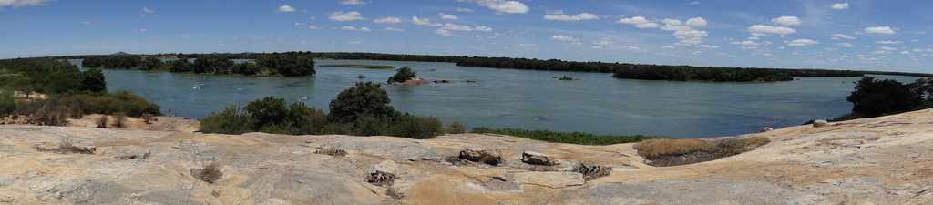
Vista do Serrote do Urubu (Foto: Antonio Pinheiro)
Um recital poético especial no distrito de Serrote do Urubu, localizado na zona rural do município de Petrolina, vai fechar a programação do I CLISERTÃO na tarde do sábado (19/05).
Além do recital ao por do sol, com diversos poetas, dentre os quais Luís Serguilha (Portugal) e Rei Berroa (República Dominicana), haverá contação de histórias com Viramundos.
Os interessados em participar desta Ecoleitura devem enviar nome completo e um telefone de contato para o e-mail: clisertao@yahoo.com.br. As inscrições serão aceitas até as 18h de amanhã (18/05).
O ônibus sairá da Praça do Coreto, atrás da Prefeitura, às 15h30.

